Проект «НЕБО, ОТКРЫТОЕ ДЛЯ ВСЕХ»
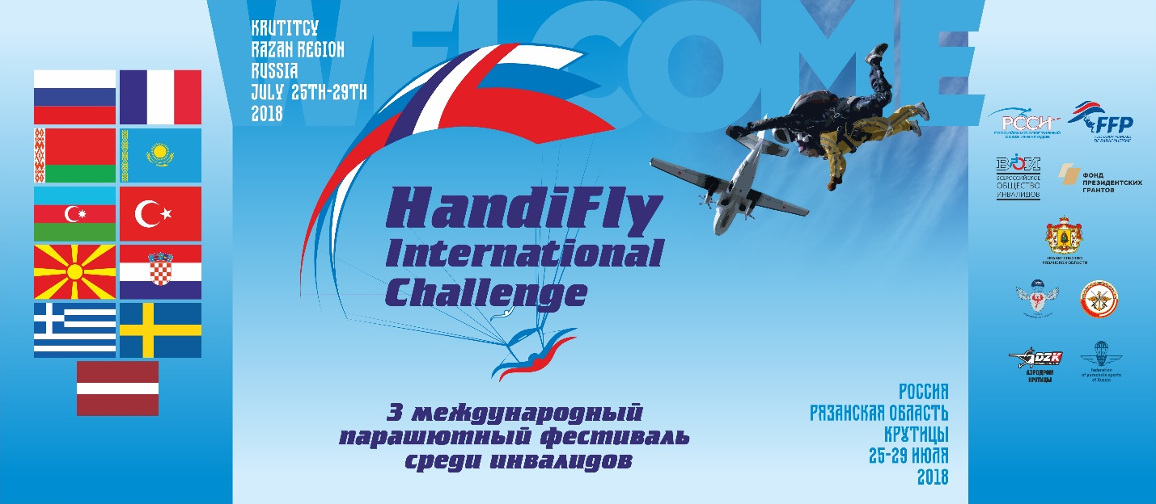
Осенью прошлого года Российский спортивный союз инвалидов выиграл президентский грант на проведение третьего международного парашютного фестиваля инвалидов «HANDI FLY Сhallenge–2018». Полгода напряженной работы, и в конце июля участники и гости фестиваля отправились в Шиловский район Рязанской области, где на аэродроме «Крутицы» в течение трех дней происходило изумительное по красоте, энергетике общения и дружбы действо. На фестиваль собрались более 120 участников из 10 стран: России, Франции, Швеции, Греции, Македонии, Хорватии, Казахстана, Латвии, Белоруссии, Азербайджана. На ангаре аэродрома развевались государственные флаги стран-участниц, повсюду слышалась иностранная речь. Несмотря на наличие переводчиков, к их помощи приходилось прибегать нечасто. Люди, влюбленные в небо, сами легко находили общий язык и заводили новые знакомства.
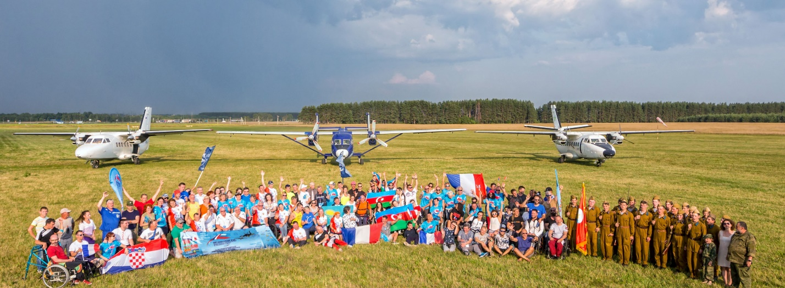
Рязанская земля – знаковое место для всего, что связано с небом и полетами. В Рязани расположено знаменитое высшее гвардейское Воздушно-десантное командное училище. В соседнем Спасском районе родился русский ученый-изобретатель, основоположник отечественной космонавтики Константин Циолковский.
Фестиваль такого масштаба – значительное событие не только для региона, но и для страны в целом. Мероприятие с участием зарубежных гостей ценно еще и тем, что помогает стирать границы между народами, укреплять дружеские связи на неправительственном уровне. Проведение континентального состязания по такой молодой дисциплине, как парапарашютизм, – яркий пример того, как общественные организации (в данном случае – ВОИ и РССИ) могут своими силами продвигать российский адаптивный спорт на мировой арене. Это и подтвердил один из главных организаторов фестиваля, первый заместитель председателя ВОИ, президент РССИ Флюр Нурлыгаянов: «Здесь присутствуют иностранные участники. Очень важно, что они увидели: Россия – страна возможностей! Инвалиды у нас могут очень многое, даже заниматься парашютным спортом! Люди из разных стран почувствовали дружеское отношение к себе. Это и есть народная дипломатия», – подчеркнул он.
Необходимо отметить работу по улучшению доступной среды на территории самого аэродрома. Здесь основательно подготовились к проведению необычного для России форума. Торжественное открытие международных соревнований, выпавшее на отмечаемый в России День парашютиста, посетил губернатор Рязанской области Николай Любимов. «Мы стремимся сделать регион территорией широких возможностей. Создать условия для развития, профессионального и творческого роста каждого человека вне зависимости от его физических данных», – сказал губернатор. Вместе с депутатом Государственной Думы ФС РФ, председателем ВОИ Михаилом Терентьевым Николай Любимов на электромобиле объехал территорию аэродрома, посмотрел первые прыжки участников фестиваля. В ходе своего визита в Крутицы Михаил Терентьев высоко оценил поддержку Фондом президентских грантов этого фестиваля и других мероприятий ВОИ: «В нас поверили! Те, кто сюда приехал, получат радость от участия в фестивале. Наш опыт будет полезен людям с инвалидностью, которые стремятся к спорту, здоровому образу жизни», – сказал Терентьев.
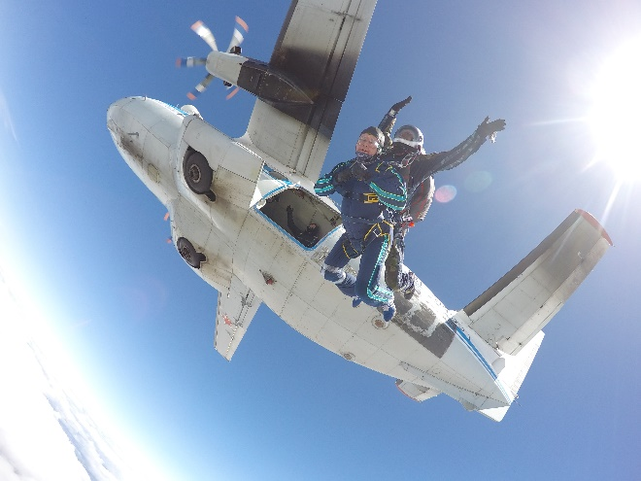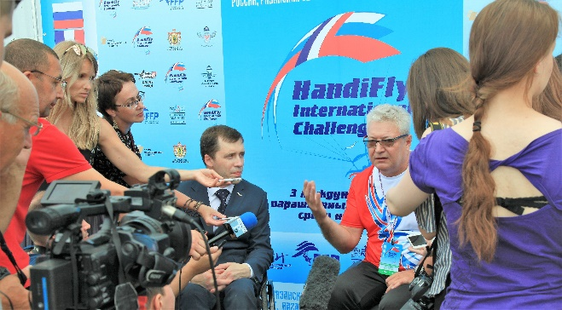
Нельзя не упомянуть еще об одной участнице церемонии открытия фестиваля – ветеране Великой Отечественной войны, 96-летней Марии Денисовне Колтаковой из Белгорода. До последнего момента Мария Денисовна принимала активное участие в программе «Небо, открытое для Всех», давшей жизнь фестивалю в Крутицах. Ну и конечно, нельзя обойти красочные и самобытные церемонии открытия и закрытия фестиваля! Неизгладимое впечатление произвел на всех огненный фейерверк от компании «The Best Show» под управлением режиссера Ксении Сафи. Между этими двумя церемониями – ночь полного лунного затмения с кровавой луной, плетением венков из диких трав и выходом коварных русалок, способных затянуть в ближайший омут любого. Девушки-парашютистки из команды Азербайджана, составившие костяк закавказской дружины, быстро освоили традиции друзей и соседей. Народная дипломатия в действии!
Переплетение богатых русских традиций с парашютной тематикой присутствовало на протяжении всего фестиваля. Наши предки издревна мечтали о полетах в небо. Классические русские сани и печь играли в этих мечтах не последнюю роль. В Крутицах именно они – печь и сани вместе с обычными электромобилями доставляли парашютистов к взлетной полосе. Как в сказке про Емелю, по щучьему велению, по моему хотению – сразу в небо!
Это были потрясающие дни общения и единения спортсменов-парашютистов из разных стран. В составе победителей предыдущих европейских фестивалей – россиян были и опытные парашютисты (Ксения Безуглова, Елена Волохова, Анна Мыльникова, Егор Фирсов, Игорь Васильчук, Александр Похилько, воздушный оператор Андрей Веселов), и новые лица. Президент благотворительного фонда «Подари Любовь Миру» Елена Волохова свой прыжок совершила одной из первых. «Очень круто! Как же здорово представлять свою страну на соревнованиях на родной земле», – призналась Елена после приземления.
Прыжок с инструктором в тандеме снимает на видео третий участник. Его задача – в свободном падении запечатлеть все важные элементы прыжка. Именно по его ролику судьи оценивали правильность маневров и время их выполнения. Анастасия Немец из Екатеринбурга взахлеб рассказывала о своем дебюте: «Это целая минута свободного падения! Целая минута до того, как раскроется парашют! Я даже дышать не могла, просто не знала как. После тренировочного прыжка другие участники поделились со мной опытом. Объяснили, что надо «отключить мозг, наслаждаться моментом, и все пойдет само собой…».
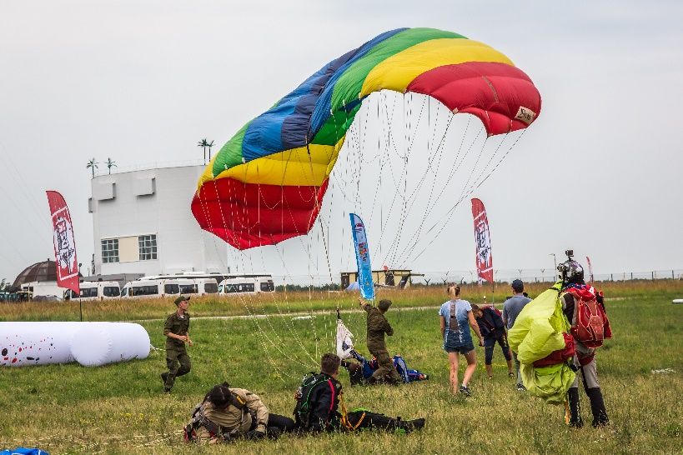

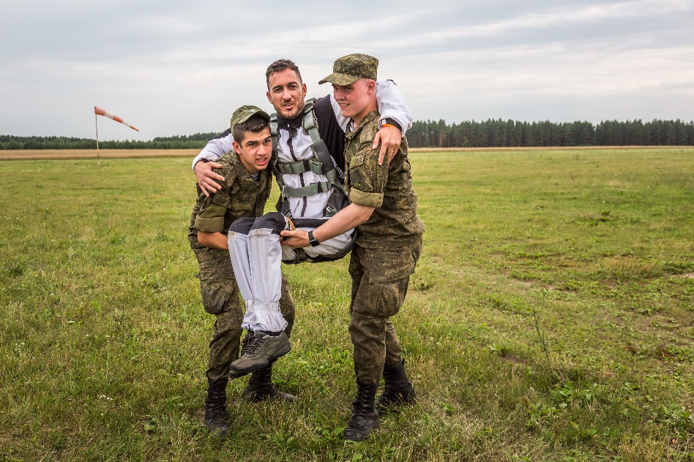
Знакомимся с остальными парашютными дружинами. Красно-зеленые белорусы приехали во главе с двукратной паралимпийской чемпионкой по лыжным гонкам и серебряным призером Пекина-2008 по гребле Людмилой Волчек. «Для меня это первый прыжок с такой высоты. Приземлилась, и снова захотелось в небо!», – говорит Людмила.
Окончательный вариант французской делегации с тандем-мастерами, воздушными операторами, сопровождающими и официальными лицами насчитывал тридцать один человек. Где французы этим летом – там и хорваты с напечатанным на футболках национальным гимном «Лиепа наша домовино!» («Прекрасна наша родина!»). Вкусить романтику российского неба впервые решили и представители Казахстана, Латвии, Швеции. Из Швеции с тандем-мастером и видеооператором приехала светловолосая красавица, баскетболистка на коляске Ингела Руннстам. К своим семи прыжкам в Крутицах она добавила еще четыре. С помощью «языка народной дипломатии», многочисленных жестов и подоспевших переводчиков удалось задать спортсменке пару вопросов. Занимаясь конным спортом, девушка получила тяжелую травму, но спорт не бросила. Общительная и улыбчивая, Ингела уверена, что жизнь должна быть приключением!
В ходе фестиваля состоялся круглый стол по проблемам дальнейшего развития парашютного спорта среди инвалидов. В обсуждении проблем приняли участие Флюр Нурлыгаянов, директор аэродрома «Крутицы» Виктор Звёздочкин, технический директор Федерации парашютного спорта Франции Жером Давид и другие представители французской делегации. Была отмечена безупречная организация фестиваля на рязанской земле, затронуты проблемы классификации спортсменов-парашютистов с инвалидностью, особенности медицинского сопровождения. Французы рассказали о своем изобретении – парашютном комбинезоне для инвалидов, над которым работали в течение четырех лет.
Прекрасные условия, предоставленные российской стороной, позволили впервые в практике проведения этих фестивалей выполнить спортивную программу парашютных соревнований полностью.. Последние прыжки прошли уже в вечерних сумерках перед самой церемонией закрытия фестиваля.

Видимо, две предыдущие победы российских парашютистов в Лилле и Минске так раззадорили французов, что они решили в Крутицах непременно вернуть себе пальму первенства. И сделали это! По сумме трех прыжков в абсолютном зачете победу одержал Максим Гранье, спортсмен с последствиями ДЦП. На втором месте оказалась Эйэтт Дженнан, которая долгие годы борется с миопатией. Второй триумф французов в России этим летом ценен еще и тем, что в парашютной сборной Франции присутствовали инвалиды различных категорий.
Настоящую сенсацию преподнес ставший победителем в своем классе и третьим в общем зачете Владимир Фомин из подмосковной Кубинки. Несмотря на инвалидность, этот человек уже много лет работает… таксистом. Он рассуждает о своём успехе сдержанно, не поддаваясь эмоциям. «От прыжка к прыжку я старался улучшать свои выступления. Особенно удалось второй прыжок с парашютом, после которого я окончательно поверил в свои силы. Счастлив, что в компании таких асов, какими являются гости из Франции, мне удалось поддержать честь России!», – прокомментировал свой «бронзовый» успех Владимир Фомин.
В составе подмосковной команды был председатель Мытищинской районной организации ВОИ Олег Старостин, выделявшийся своим ярким летным костюмом. Вместе с Владимиром и Олегом летал тандем-мастер Станислав Умнов. Одним из залогов успешного участия членов сборной команды России Фомина Владимира, Старостина Олега, Мыльниковой Анны, Бобровской Татьяны стала большая работа члена Оркомитета проекта «Небо, открытое для Всех», заместителя руководителя авиаклуба «Парашютный Центр Слободка» Ольги Сергеевой, при помощи которой были организованы тренировки этих парашютистов по подготовке к фестивалю на базе центра.
В последний день соревнований температура скакнула так, что заставила вспомнить Владимира Маяковского: «Жара с ума сводила!». Представители Казахстана и Греции устремились на занятия в аэротрубе, правда, там было тоже жарко… К слову, Сергей Потехин приводит любопытные цифры – в этом году при поддержке Фонда Президентских Грантов уже более сотни участников проекта «Небо, открытое для Всех» испытали свои силы на полетах в аэротрубе. Столько же прыгнули с парашютом системы «Тандем»…
На обратном пути в Москву у нас в автобусе собралась интернациональная компания. У Геннадий Сычев возвращался домой в Латвию. «Всегда рад приехать в Россию. Родной язык, родные люди, – говорит Геннадий. – РССИ-ВОИ за приглашение, за возможность испытать себя!». Примкнула к нашей беседе и Жаннет Бабагулова из Казахстана. Девушка призналась… в любви: «Все было так здорово, так шикарно! Я люблю Россию! Очень красиво здесь», – поделилась она впечатлениями. Представитель греческой команды Каларас Эфтиминос также заслуживает внимания. Он – участник и чемпион афинской Паралимпиады-2004 в метании диска. А через десять лет в 2014 году в одиночку представлял Грецию на зимних Паралимпийских играх в Сочи: на горнолыжной трассе.
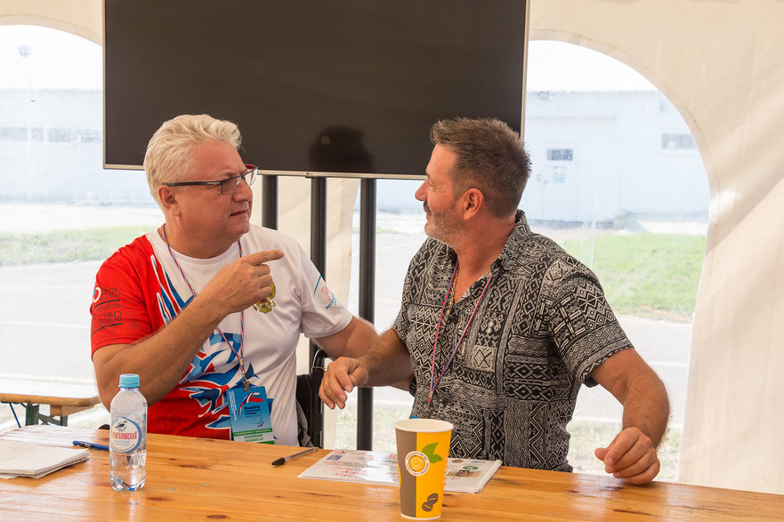

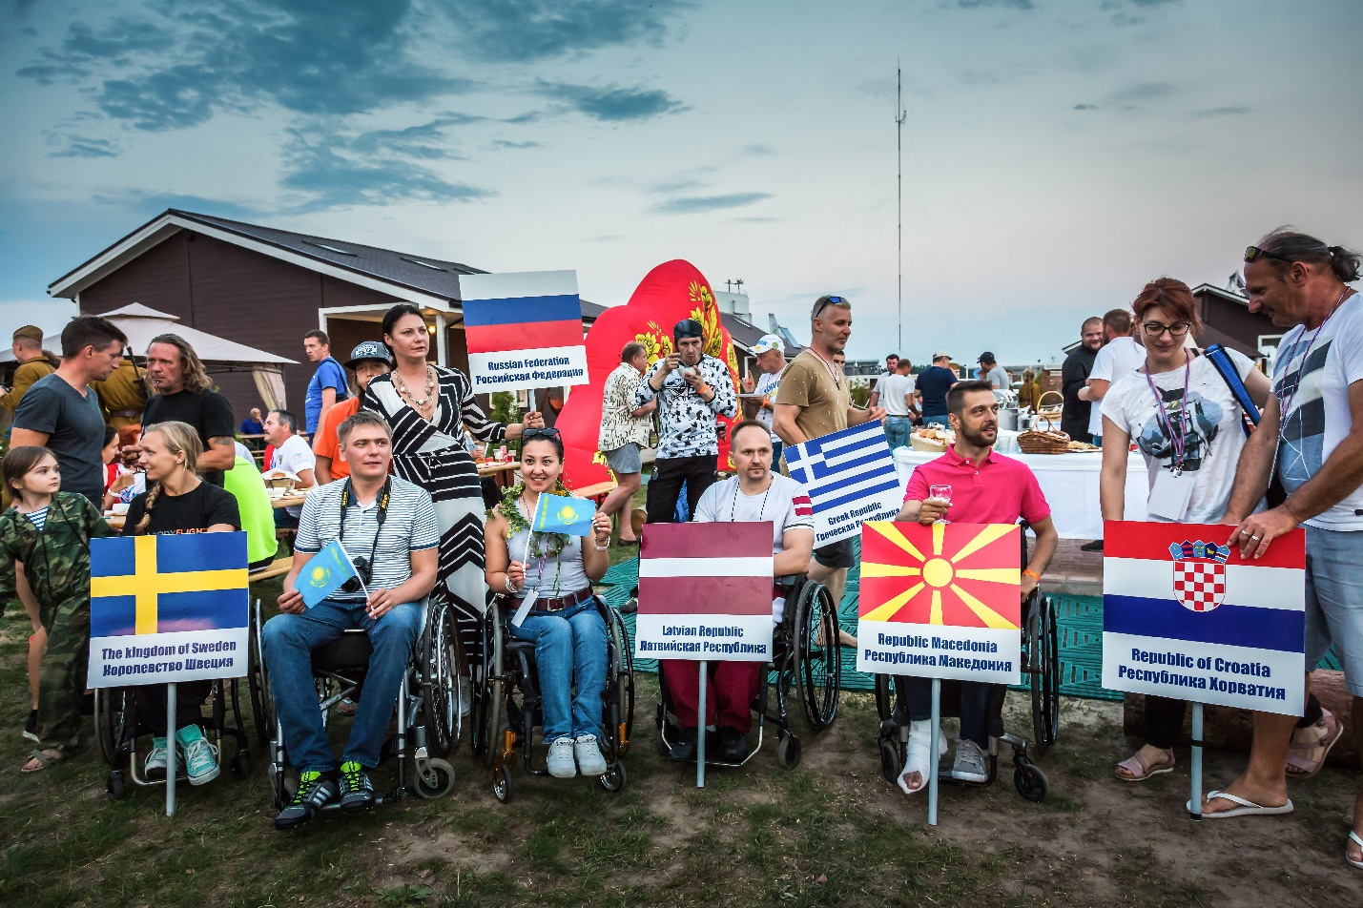
Много еще открытий и запоминающихся встреч подарили участникам и гостям четыре июльских дня в рязанских Крутицах. Как сказал председатель Оргкомитета Флюр Нурлыгаянов, заинтересованные стороны приложат все усилия, чтобы фестивали «HANDI FLY Сhallenge» продолжали проводиться ежегодно, собирая все большее количество стран и участников.
Оргкомитет фестиваля выражает слова благодарности основателю авиаклуба «Крутицы» Владимиру Миронову, директору аэродрома Виктору Звездочкину, всему коллективу аэродрома за профессионализм и создание отличных условий для работы. Особые слова благодарности в адрес Правительства Рязанской области, администрации Шиловского района Рязанской области, ВДВ Российской Федерации, командования Рязанского воздушно-десантного командного училища имени Маргелова, Федерации парашютного спорта России за поддержку и помощь в организации и проведении фестиваля. От всех участников благодарим за слаженную работу волонтеров из спортивного клуба "Десантник" под руководством Юрия Шапарина. Конечно слов особой благодарности за профессиональное мастерство, самоотверженность, бескорыстие заслуживают Ардасенова Лидия, Дубинский Вячеслав, Парфенова Надежда, Веселов Андрей, Казачков Вячеслав, Умнов Станислав, Боев Александр, Кобылкин Андрей, Гармашов Юрий, Шеронов Сергей, Власенко Александр, Фоменко Сергей, Колдаев Михаил- инструкторы-тандема, воздушные операторы, тренеры – представители различных авиаклубов России, которые в составе сборной команды России отстаивали честь России в спортивной борьбе вместе с инвалидами. Также Оргкомитет проекта благодарит главного редактора международного авиационного журнала «Авиация и Спорт» Вячеслава Головушкина за многолетнюю информационную поддержку проекта «Небо, открытое для Всех», руководителя Центра Парашютной Подготовки Жирова Анатолия, руководство авиаклуба «Аэроклассика» и всех сотрудников этих организаций за организационную поддержку и активное участие в проекте «Небо, открытое для Всех».
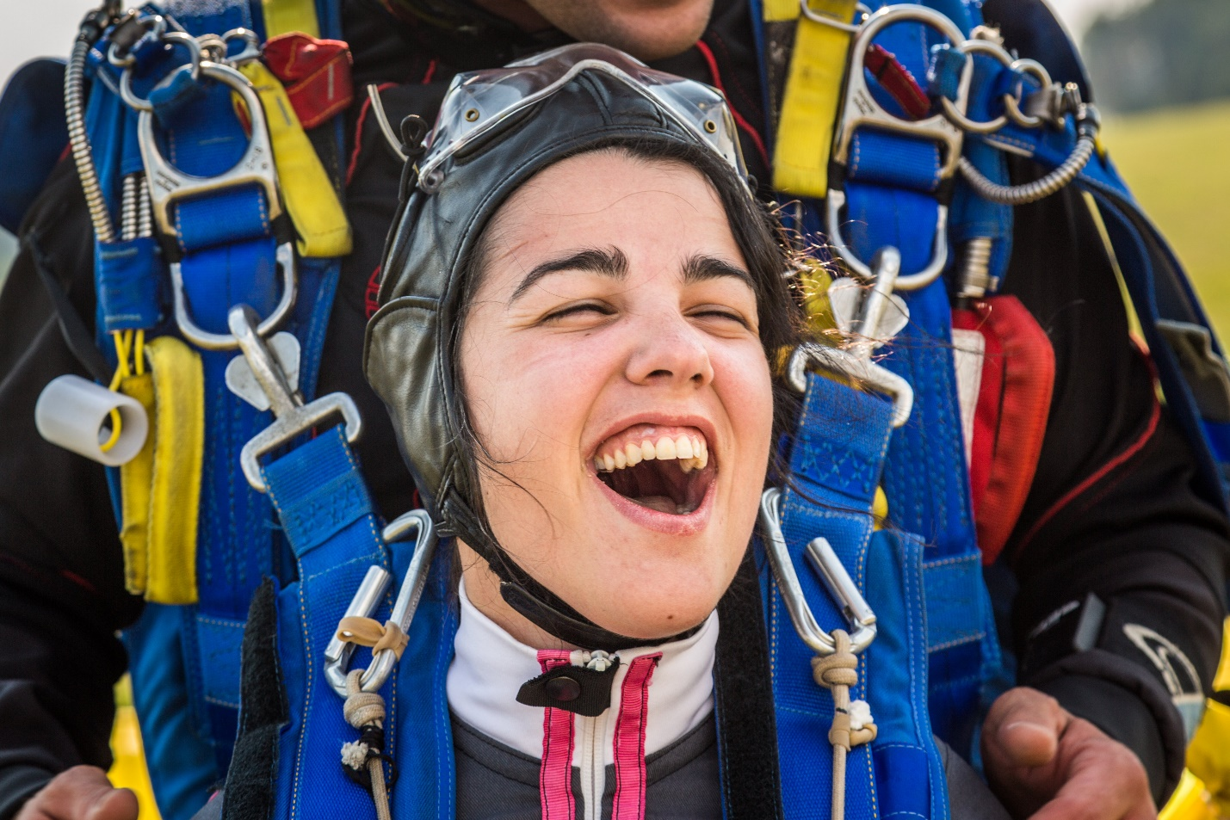

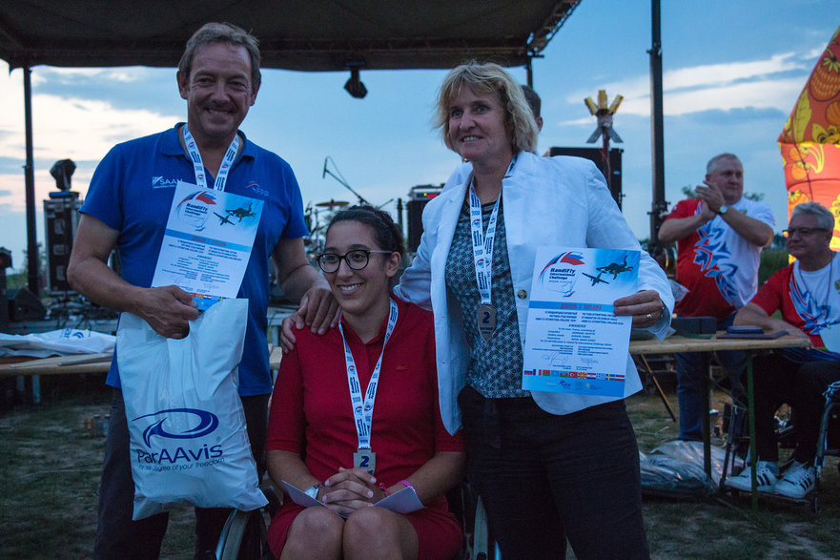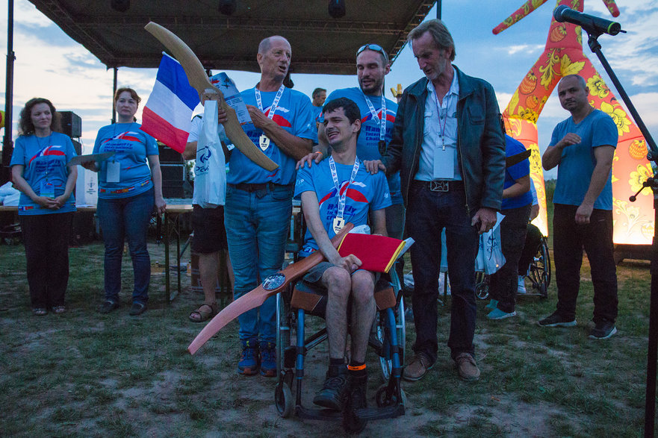

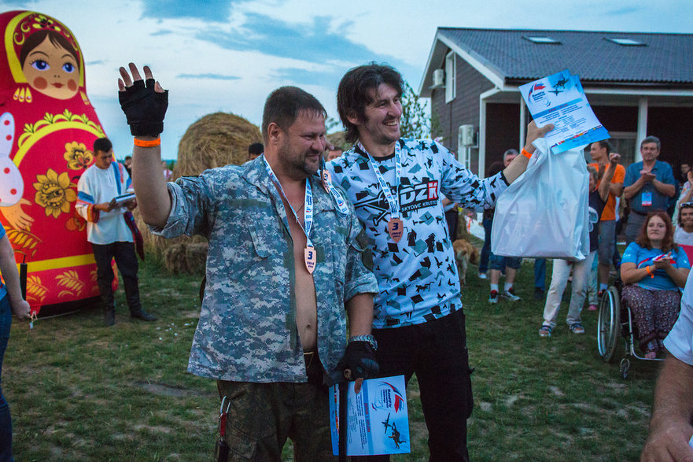
Олег БАСКАКОВ,
Фото Ивана ЗЕЛИКОВА
Рязанская область

